Als je de link van de laatste wandeling niet ziet!
Meestal ligt dit aan uw browser en de instellingen.
Als je recent naar een website geweest bent wordt dit in het cache geheugen van uw PC of ander apparaat opgeslagen en laat hij zijn (vroegere) gekende versie zien.
Mijn browser is Mozilla Firefox, wat hieronder beschreven is is van deze browser.
Bij u kan dit dus anders zijn.
Probeer dan eerst eens op vernieuwen te klikken. 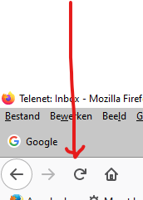
Bij mij staat dit links bovenaan, zie bovenstaande figuur.
Meestal gaat uw pc dan naar de website op het internet.
Lukt het nog niet verwijder dan ook de recente geschiedenis in uw browser.
Bij mij staat dat : rechts boven: 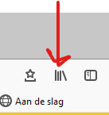;
Op de verticale streepjes klikken, dan op geschiedenis klikken en dan geschiedenis wissen.
Lukt het nog niet, probeer dan het menu te openen 
Staat uiterst rechts, kies dan opties 
In opties is er een zoekbalk, typ hier Cookies, alle tekst met coukies is dan geel gekleurd.
Scroll naar cookies en websitegegeven, vink daar aan (zie onderstaand beeld)
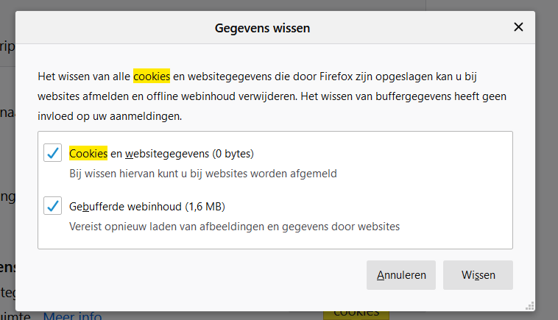
Hopelijk lukt het nu.
Hier nog een link met informatie voor andere browsers.
Laat zeker iets weten als het niet lukt!
Mail: fred143@telenet.be
Of tel: 013 33 48 24
Grtn,
Freddy

